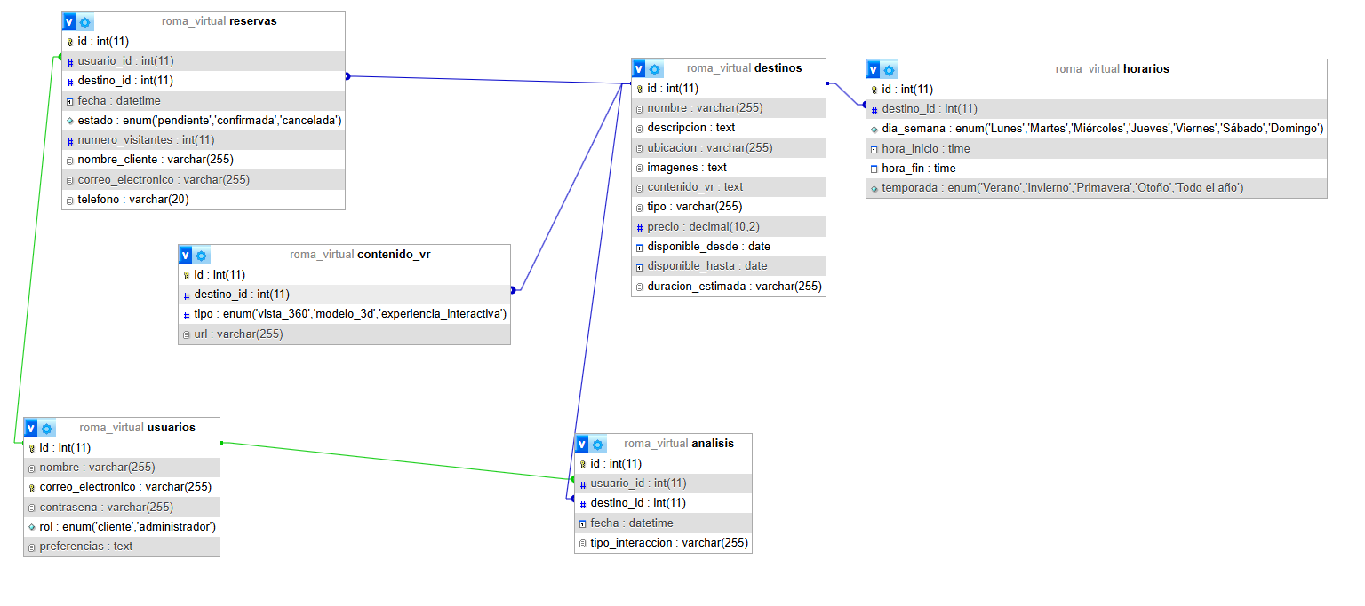

* **Usuarios:**
  + id (clave primaria, INT, autoincrementable)
  + nombre (VARCHAR)
  + correo_electronico (VARCHAR)
  + contrasena (VARCHAR)
  + rol (ENUM: 'cliente', 'administrador')
  + preferencias (TEXT)
* **Destinos:**
  + id (clave primaria, INT, autoincrementable)
  + nombre (VARCHAR)
  + descripcion (TEXT)
  + ubicacion (VARCHAR)
  + imagenes (TEXT)
  + contenido_vr (TEXT)
  + precio (DECIMAL)
  + disponible_desde (DATE)
  + disponible_hasta (DATE)
  + duracion_estimada (VARCHAR)
* **Reservas:**
  + id (clave primaria, INT, autoincrementable)
  + usuario_id (clave foránea a Usuarios)
  + destino_id (clave foránea a Destinos)
  + fecha (DATETIME)
  + numero_visitantes (INT)
  + nombre_cliente (VARCHAR)
  + correo_electronico (VARCHAR)
  + telefono (VARCHAR)
  + estado (ENUM: 'pendiente', 'confirmada', 'cancelada')
* **Horarios:**
  + id (clave primaria, INT, autoincrementable)
  + destino_id (clave foránea a Destinos)
  + dia_semana (ENUM)
  + hora_inicio (TIME)
  + hora_fin (TIME)
  + temporada (ENUM)

**Relaciones:**

* **Un Usuario puede hacer muchas Reservas.** (Relación de uno a muchos: 1:N)
* **Un Destino puede tener muchos Horarios.** (Relación de uno a muchos: 1:N)
* **Una Reserva pertenece a un Usuario y a un Destino.** (Relación de muchos a uno: N:1, dos veces)